**ANEXO 5**

**DECLARACIÓN JURADA PARA EL PROCESO DE CONTRATACIÓN**

Yo,…………………………………………………………………………………………………..……...

Identificado (a) con D.N.I. Nº ………..…………, y domicilio actual en…………………………………, correo electrónico…………………………………….…..y teléfono………………….

**DECLARO BAJO JURAMENTO:**

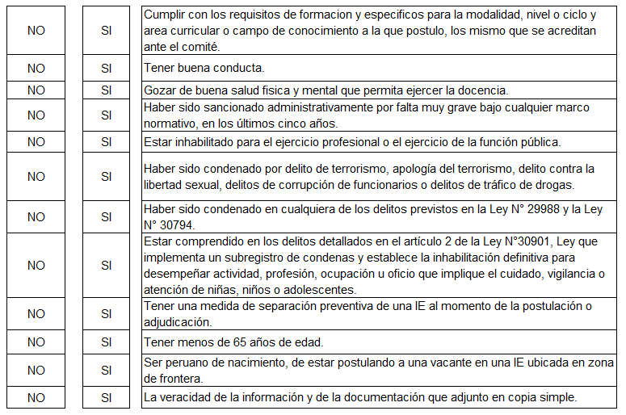

Doy a conocer y autorizo[1] al Jefe de personal, al comité o al director/a de la IE, a ser notificado/a a través del correo electrónico y teléfono señalado en la presente, del resultado de la evaluación o la propuesta para acceder a una plaza de contrato docente.

Firmo la presente declaración de conformidad y en caso de resultar falsa la información que proporciono, me sujeto a los alcances de lo establecido en el TUO de la LPAG, el Decreto Legislativo N° 1367 y otras normas legales convexas, autorizando a efectuar la comprobación de la veracidad de la información declarada en el presente documento.

Dado en la ciudad de………………. a los……..días del mes de………… del 20**….**

………………………………..

(Firma) Huella digital

DNI: ………..………………… (índice derecho)

1. Ley Nº 29733 Ley de Protección de Datos, Título I articulo 5 Principio de consentimiento